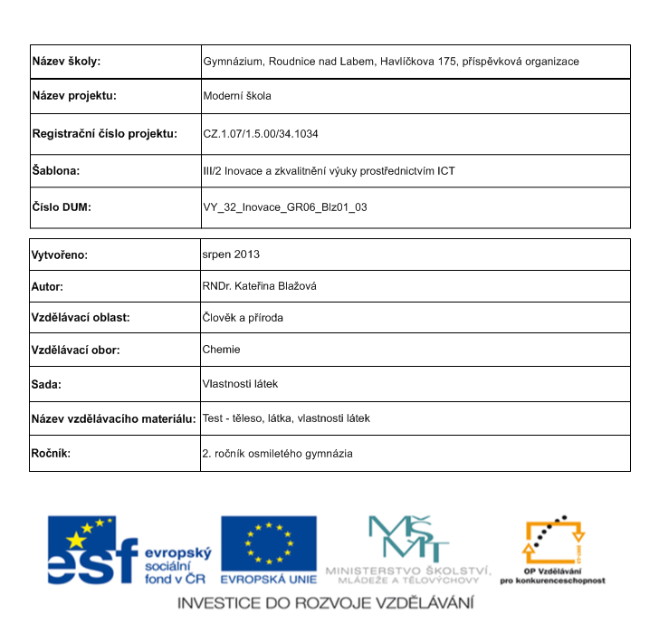

Anotace: | Téma je na pomezí chemie a fyziky. Žáci si ověřují znalost pojmů používaných v chemii - látka, těleso. Důraz je kladen na způsoby zkoumání látek a na pozorování vlastností látek.
Očekávané výstupy: | Žák definuje pojmy těleso a látka, uvede příklady těles a látek, umí k sobě přiřadit těleso a látku, vysvětlí, které smysly je možné použít při zkoumání chemických látek, pozoruje vybrané chemické látky, popíše jejich vlastnosti a porovná je navzájem. Pozná od sebe chemický a fyzikální děj.

TEST/OPAKOVÁNÍ TÉMATU TĚLESO, LÁTKA, VLASTNOSTI LÁTEK

- Napište 3 tělesa vyrobené chemickým průmyslem.
A)………………………………………………………………………………….
B)………………………………………………………………………………….
C)………………………………………………………………………………….

- Doplňte do tabulky chybějící slova:
těleso |  | SVÍČKA |  | TEPLOMĚR
látka | ZLATO |  | BAVLNA

- Které stejné a různé vlastnosti mají látky?
Kterou vlastnost mají společnou olej a voda? ………………………………………………………………….
Kterou vlastnost mají rozdílnou olej a med? .………………………………………………………………..…
Kterou vlastnost mají rozdílnou cukr a naftalen? ……………………………………………………..………
Kterou vlastnost mají společnou sůl a naftalen? …………………………………………………….………..

- Kterými smysly zkoumáme vlastnosti látek? Přiřaďte k sobě smysl a zkoumanou vlastnost látky.
vlastnost látky smysl
a. lesk A. zrak
b. zápach B. sluch
c. vodivost zvuku C. hmat
d. skupenství D. chuť
E. čich

- Rozhodněte, zda se jedná o chemický děj:
  - Hoření uhlí v kamnech. ANO - NE
  - Vykování podkovy pro koně. ANO - NE
  - Schnutí vypraného prádla. ANO - NE
  - Hnití ovoce. ANO - NE

ŘEŠENÍ TESTU/OPAKOVÁNÍ TĚLESO, LÁTKA, VLASTNOSTI LÁTEK

- Napište 3 tělesa vyrobené chemickým průmyslem.
A)…lak na vlasy, pasta na zuby.…………………………………….
B)…kypřící prášek do pečiva, Coca-Cola……………………….
C)…školní taška, fleesová mikina………………………………….

- Doplňte do tabulky chybějící slova:
těleso | PRSTEN | SVÍČKA | TRIČKO | TEPLOMĚR
látka | ZLATO | VOSK | BAVLNA | RTUŤ/SKLO/LÍH

- Které stejné a různé vlastnosti mají látky?
Kterou vlastnost mají společnou olej a voda? … skupenství ……………..……………………………….
Kterou vlastnost mají rozdílnou olej a med? … hustota, tekutost ……………………………………….
Kterou vlastnost mají rozdílnou cukr a naftalen? … rozpustnost ve vodě/benzínu, vůně….…
Kterou vlastnost mají společnou sůl a naftalen?… barva, skupenství …………………………………..

- Kterými smysly zkoumáme vlastnosti látek? Přiřaďte k sobě smysl a zkoumanou vlastnost látky.
vlastnost látky smysl
a. lesk A. zrak
b. zápach B. sluch
c. vodivost zvuku C. hmat
d. skupenství D. chuť
E. čich

Řešení: a-A, b-E, c-B, d-A

- Rozhodněte, zda se jedná o chemický děj:
  - Hoření uhlí v kamnech. ANO - NE
  - Vykování podkovy pro koně. ANO - NE
  - Schnutí vypraného prádla. ANO - NE
  - Hnití ovoce. ANO – NE

Citace a zdroje
Pokud není uvedeno jinak, jsou použité objekty vlastní originální tvorbou autora.
Materiál je určen pro bezplatné používání pro potřeby výuky a vzdělávání na všech typech škol a školských zařízeních. Jakékoliv další využití podléhá autorskému zákonu. Veškerá díla autora lze bezplatně dále používat a šířit při uvedení autorova jména.

